Hankeprotsess

1. Eesmärk ja üldsätted

Eesmärk
Eesmärk on kirjeldada hangete korraldamise protsess Sotsiaalministeeriumis (edaspidi SoM või ministeerium), kus igaüks teab, mida ja millal teha, et hangete korraldamine sujuks ladusalt ja tähtaegu arvestades.

Rakendusala
Hankimine koosneb kahest etapist:
2.2.1. Väikehangete korraldamine
2.2.2. Registrihangete korraldamine

Asjade ostmisel ja teenuste tellimisel tuleb sõltumata lepingu eeldatavast maksumusest lähtuda riigihangete seaduse (RHS) §-s 3 sätestatud riigihanke korraldamise üldpõhimõtetest. Menetlusliik ja -reeglid sõltuvad hanke eeldatavast maksumusest:
Väikehange | Registrihange
Menetletakse riigihangete registri (edaspidi RHR) väliselt, korraldab vastutav isik, vajadusel toetab RAM ÕT | Menetletakse RHRis, hanke korraldab Riigi Tugiteenuste Keskus (edaspidi RTK)
Asjad ja teenused maksumusega:  - 5000–14 999 eurot – ei pea sõlmima lepingut, võib olla e-kirja teel  - 15 000–29 999 eurot – tuleb sõlmida kirjalik leping  Erandlikud väikehanked:  - sotsiaalteenused kuni 29 999 eurot  - eriteenused kuni 59 999 eurot  - ideekonkurss kuni 59 999 eurot | Asjad ja teenused maksumusega:  - 30 000–59 999 eurot on lihthange  - al 60 000 eurost on riigihange
Tabel 1. Hankeliigid
Kui leping soovitakse sõlmida RHSi kohaselt erandina, sisetehinguna või hankijatevahelise koostööna (vt RHS § 11 ja 12), tuleb pöörduda nõustamiseks Rahandusministeeriumi õigustalituse (edaspidi RaM ÕT) poole. Kui tegemist on teadus- ja arendusteenusega (RHS § 11 lõike 1 punktis 19 sätestatud erandiga) (edaspidi TA), tuleb erandi kriteeriumite täitmise analüüsiks pöörduda Sotsiaalministeeriumi (edaspidi SoM) analüüsi ja statistika osakonna teadusnõunike poole. TA-teenuse erandiga konkursi korraldamiseks on soovitatav kasutada TA-teenuse erandiga konkursidokumentide malli.

Hankevajaduste korje toimub 2 x aastas:
- I korje septembris (kui lepingu sõlmimise vajadus on aasta I kv),
- II korje jaanuaris.

Alusdokumendid
Riigihangete korraldamist SoMis reguleerivad Sotsiaalministeeriumi riigihangete korraldamise ja lepingute sõlmimise kord ning igal aastal kinnitatav väikehanke- ja hankeplaan. Hankemenetluse kohustuslikud minimaalsed tähtajad tulenevad Riigihangete seadusest (RHS).
SoMi hankeplaan on kättesaadav Riigi Tugiteenuste Keskuse (edaspidi RTK) kodulehel. Hankevajadused, mille eeldatav maksumus jääb vahemikku 5000–29 999 eurot, koondatakse väikehangete plaani, mis tehakse kättesaadavaks SoMi siseveebis.

Rollid ja vastutus
Vastutav isik on hankija esindaja, kelle vastutada on hanke planeerimine, kirjeldamine ja tegemine ning muud hanke korraldamiseks vajalikud tegevused. Hankega seotud muudatuste korral teavitab vastutav isik esimesel võimalusel RaM ÕTd või RTKd (sõltuvalt hanke liigist).
RaM ÕT toetab üldjuhul üle 15 000 euroste väikehangete korraldamist, mille maksumus jääb alla RHRis avaldamise piirmäära (vaata ka tabel 1 „Hankeliigid“):
- hanked asjade ja teenuste ostmiseks, mille maksumus jääb alla 30 000 euro ilma käibemaksuta;
- eriteenuste riigihanked ja ideekonkursid, mille maksumus jääb alla 60 000 euro ilma käibemaksuta (teenuse CPV kood kooskõlastatakse RTKga);
- sotsiaalteenuste riigihanked, mille maksumus jääb alla 300 000 euro ilma käibemaksuta (teenuse CPV kood kooskõlastatakse RTKga).
RHRis toimingute tegemist nõudvad riigihanked korraldab ja nende puhul nõustab RTK vastavalt RTK ja SoMi vahel kokku lepitud riigihangete korraldamise standardtoimemudelile.
- Strateegianõunik tagab, et PlanPros olev SoMi tööplaan ja hankeplaan oleksid omavahel kooskõlas.
- Finantsnõunik aitab hinnata hanke eeldatavat maksumust, kontrollib eelarveliste vahendite olemasolu, nõustab kulude kajastamisel eelarves ning tagab vastutavalt isikult saadud sisendi alusel lepingujärgse tasu õigeaegse maksmise. Teostab võrdluse hankeplaani eelarvega.
- Osakonnajuhataja tagab oma osakonna hankevajaduste kajastamise tööplaanis ja hankeplaanis ning jälgib hankeplaani tähtaegset täitmist. Hankevajaduste või prioriteetide muutumisel edastab vastava info RTK-le.
- Infoturbejuht hindab kõrge infoturberiskiga teenuse korral võimalikke riske ja teeb ettepanekud maandamismeetme osas. Oluline on infoturbejuhi kaasamine juba pakkumuskutse/ hankedokumentide ettevalmistamisel, et tagada potentsiaalsetele pakkujatele infoturberiskide minimeerimiseks vajalike tingimuste ja nõuete seadmine.
- Kantsler kinnitab väikehanke- ja hankeplaani ning kinnitab RTK hankedokumendid.

Mõisted ja lühendid
RHR – Riigihangete register
LÜ – lähteülesanne

Üldised põhimõtted
Nii väikehangete kui ka registris korraldatavate hangete korraldamisel tuleb järgida järgmisi põhimõtteid:
- Hange kavandatakse ja viiakse läbi viisil, mis on läbipaistev, kontrollitav ning vastab hanke eesmärgile ja mahule (proportsionaalne).
- Kõiki huvitatud isikuid, kelle elu- või asukoht on Eestis, teises Euroopa Liidu liikmesriigis, Euroopa Majanduspiirkonna lepinguriigis või Maailma Kaubandusorganisatsiooni riigihankelepinguga ühinenud riigis, koheldakse võrdselt.
- Hanke tingimused, piirangud ja kvalifikatsiooninõuded seotakse selgelt hanke eesmärgiga ning neid põhjendatakse.
- Hanke ettevalmistamisel ja läbiviimisel kujundatakse tingimused selliselt, et konkurentsi oleks võimalik tõhusalt kasutada. Avalik-õigusliku juriidilise isiku või avalikke vahendeid kasutava eraõigusliku isiku osalemine hankes ei tohi anda põhjendamatut konkurentsieelist.
- Huvide konfliktid tuvastatakse ja maandatakse varakult, et tagada hanke erapooletus ja usaldusväärsus.
- Rahalisi vahendeid kasutatakse säästlikult ja sihipäraselt: hankeleping sõlmitakse parima võimaliku hinna ja kvaliteedi suhte alusel ning hanke protsess viiakse läbi mõistliku aja jooksul.
- Hanke korraldamisel arvestatakse väärtuspõhise hankimise põhimõtetega, keskendudes lisaks hinnale ka kvaliteedile, mõjule ja pikaajalisele väärtusele. Täiendavat infot väärtuspõhise hankimise kohta leiab: Väärtuspõhine hankimine | Rahandusministeerium

2. Protsessi kirjeldus ehk sisu

2.1. Hangete planeerimine (vt vooskeem LISA 1)
Sisend: vajadus täiendava ressursi hankimiseks
jrk | Tegevus | Tähtaeg | Vastutaja
 | Hankevajaduse tuvastamine, vajadusel läbirääkimised seotud osapooltega | Detsember | Vastutav isik
 | Mõtleb läbi ja koostab hanke lühikirjelduse (sh eeldatav maksumus, ajaraam jne):  - 5000–29 999 eurot (ilma käibemaksuta) maksumusega hanked paneb väikehankeplaani Excelisse (Delta);  - suurema kui 30 000 eurot (ilma käibemaksuta) maksumusega hanke sisestab PlanProsse hankevormile (tüüp: hange). | Perioodil detsember–jaanuar | Vastutav isik
 | Tekitab PlanProst hangete väljavõtte ehk hankeplaani. | Jaanuar | Strateegianõunik
 | Korraldab väikehankeplaani ja hankeplaani kinnitamise Deltas. | Jaanuar | RaM ÕT
 | Kooskõlastab oma osakonna või valdkonna hankevajadused | Jaanuar | Osakonnajuhataja,  asekantsler
 | Kooskõlastab väikehankeplaani ja hankeplaani (vaatab rahaliste vahendite olemasolu eelarvest) | Jaanuar | Finantsnõunik
 | Kinnitab väikehankeplaani ja hankeplaani (kooskõlastuse andmisega Deltas). | Jaanuar | Kantsler
8. | Kinnitab asutuste esitatud sisendi alusel hankeplaani. | Veebruar | RTK
9. | Teeb hankeplaani täitmise ülevaate, mille edastab kantslerile ja asekantsleritele ning osakondade juhtidele, kelle valdkonna hanked on hankeplaanis. | 1 x kvartalis | RaM ÕT juhataja

Hankeplaani koostamisel on arvestatud prognoositavate tähtaegadega ja hanke ettevalmistamise ajaga. Kui lähteülesande esitamine vastutava isiku poolt viibib, ei saa RTK hankeüksus tagada hanke tulemust soovitud ajaks.
Kui kalendriaasta vältel tekib täiendavaid RTK hankeplaanis või väikehangete plaanis kajastamata hankevajadusi, esitab vastutav isik plaanivälise hanke taotluse vastavalt Delta vormile ja eelseadistatud töövoole. Plaanivälise hanke taotluse kinnitab kantsler. Pärast kantsleri kooskõlastuse saamist lisab vastutav isik plaanivälise hanke PlanProsse hankevormile (tüüp: hange). Kiireloomulise väikehanke vajaduse puhul võib kantsleri kooskõlastus olla antud lepingu sõlmimise käigus, lepingu allkirjastamisega.

Riigihangete korraldamine

Väikehanke korraldamine (vt vooskeem LISA 2)
Sisend: väikehankeid saab teha lähtuvalt väikehangete plaanist.
Väikehangete plaani märkimata hankevajaduse tekkimisel esitab vastutav isik plaanivälise hanke taotluse Delta kaudu. Väikehanke korraldamisel nõustab RaM ÕT, sealhulgas vajaduse korral lepingu muutmisega seotud toimingute tegemisel.
jrk | Tegevus | Tähtaeg | Vastutaja
 | Koostab pakkumuskutse (sh tehnilise kirjelduse) ja küsib pakkumuse vähemalt kolmelt pakkujalt:  - al 15 000 eurost hanke korral kasutab väikehanke malli;  - al 30 000 eurost hanke korral või SF al 15 000 eurost hanke korral saadab väikehanke pakkumuskutse Delta kaudu.  NB! Väikehanke korraldamisel kasutab väikehanke malle (tekstina või tabelina), mis toetavad sotsiaalset kaasatust, innovatsiooni rakendamist ja keskkonnasäästlikke lahendusi.  Abistava​ materjalina ja näidisena on kasutatavad analüüside ja uuringute hindamiskriteeriumid ja -metoodika. | Vastavalt väikehanke-plaanile | Vastutav isik
 | Küsib pakkumused kirjalikus vormis, eelistada tuleks menetlemist Delta kaudu (kirjalikku taasesitamist võimaldava vormi asemel).  - Väikehanke korral, mida rahastatakse välisvahenditest alates 15 000 eurost või kui väikehanke maksumus on alates 30 000 eurost, tuleb pakkumused küsida Delta kaudu, kui RaM ÕTga ei ole kokku lepitud teisiti.  - Deltas menetlemise korral kooskõlastavad väikehanke pakkumuskutse RaM ÕT ja SoM FO finantsnõunik.  - Kõrge infoturberiskiga teenuse tellimisel tuleb väikehanke pakkumuskutse kooskõlastada SoM infoturbejuhiga  NB! Kui pakkumus küsiti Deltas, loob vastutav isik  seose väikehankeplaaniga | Kirjalikult ca 1 nädal  Deltas kooskõlastus-ring: RaM ÕT 3 tp, osakonna-juhataja 1 tp, SoMi FO 2 tp | Vastutav isik
 | Kooskõlastab väikehanke pakkumuskutse |  | RaM ÕT/ finantsnõunik/ vajadusel infoturbejuht
 | Kontrollib ja hindab pakkumust. Eelistab majanduslikult soodsaimat, mitte odavaima hinnaga pakkumust. Teeb ettepaneku sõlmida leping ning algatab töövoo Deltas:  - kuni 15 000 eurot kirjalikult taasesitatavas vormis;  - al 15 000 eurost kirjalikus vormis (lisab Deltasse memo/põhjenduse võitja valiku kohta). | Üldjuhul 5 tp | Vastutav isik
 | Valmistab ette lepingu Deltas ning lisab lepingu juurde kommentaari või memo väikehanke menetlusest (mitu pakkumust, vastavusekontrolli ja hindamise tulemused) ja esitatud pakkumused.  NB! Kui pakkumus küsiti Deltas, loob seose väikehanke töövooga,, uuringute või analüüside tellimisel vajadusel analüüsikomitee koosoleku protokolliga. | Üldjuhul 2 tp | Vastutav isik
 | Kooskõlastavad lepingu Deltas (tuleb järgida eelseadistatud töövoogu). | Kõigil 2 tp | Osakonnajuhataja, finantsnõunik, RaM ÕT
 | Allkirjastab lepingu maksumusega kuni 29 999 eurot. | 2 tp | Asekantsler
 | Allkirjastab lepingu maksumusega alates 30 000 eurost. | 2 tp | Kantsler
 | Vormistab lepingu täitmise kinnitamiseks tööde/teenuste üleandmise-vastuvõtmise akti. | Lepingu täitmise järel | Vastutav isik
 | Arve/akti saabumisel kinnitab arve õigsuse e-arvekeskuses.  NB! Kui lepingut ei sõlmitud, lisab memo võitja valiku kohta e-arvekeskusesse. | 5 tp jooksul arve saabumisest | Kulujuht
 | Nõustab lepingu täitmisel. | Vastavalt vajadusele | RaM ÕT

2.2.1.1. Väikehangete täiendavad nõuded
Väikehangete puhul peab vastutav isik lähtuma järgmistest põhimõtetest:
väikehange, mille eeldatav maksumus on kuni 14 999 eurot: | väikehange, mille eeldatav maksumus on al 15 000 eurost:
- soovituslik on küsida kirjalikku taasesitamist võimaldavas vormis pakkumus, välja arvatud juhul, kui vastutav isik tagab muul viisil majanduslikult soodsaima teenuse või asja valimise, arvestades konkurentsi ja turuhinda (nt hinnavõrdlus veebilehtedel);  - valiku tegemise põhjendused lisatakse Deltasse lepingu juurde taustainfosse või kui lepingut ei sõlmita, siis arve juurde taustainfosse. | - koostab ostetava asja või tellitava teenuse tehnilise kirjelduse, et tagada ühesugustel alustel pakkumuste küsimine;  - küsib kirjalikku taasesitamist võimaldavas vormis või Delta kaudu võrreldavad pakkumused;  - kasutab üldjuhul keskkonnahoidlikke, sotsiaalselt vastutustundlikke ja innovatsiooni toetavaid tingimusi tehnilises kirjelduses, vastavus-, hindamis- ja lepingutingimustena;  - määrab väikehanke dokumendis hindamise alused parima pakkumuse valimiseks, kasutades majanduslikult soodsaima pakkumuse väljaselgitamiseks võimaluse korral kvaliteedikriteeriumeid;  - lisab väikehanke dokumentide juurde lepinguprojekti või esitab olulisemad lepingutingimused koos viitega ministeeriumi lepingute üldtingimuste kohaldamisele, kui RaM ÕTga ei ole kokku lepitud teisiti.

Registrihanke korraldamine (vt vooskeem LISA 3)
Sisend: Registrihanked korraldatakse lähtuvalt hankeplaanist.
Riigihanked, mille eeldatav maksumus on alates 30 000 eurost (ilma käibemaksuta, v.a sotsiaal- ja eriteenused, ideekonkurss, mille piirmäärad on vastavalt 60 000 ja 300 000 eurot ilma käibemaksuta), korraldab RTK hankeüksus RHRis.
Registrihankeid tehakse lähtuvalt hankeplaanist ning protsessi vältel nõustab vajaduse korral RTK. Hankeplaani märgitud hankevajaduse muutumisest (sh hankevajaduse äralangemisest) teavitab vastutav isik vahetut juhti ja RTKd (hanked@rtk.ee) esimesel võimalusel, esitades muu hulgas hankevajaduse muutumise põhjused. Lepingu muutmise vajaduse korral nõustab RaM ÕT, lepingu muudatused kooskõlastavad RTK ja RaM ÕT.
Hangete õnnestumine oleneb paljuski RTK hankeüksuse ja tellijate koostööst. Koostöö ladusamaks sujumiseks tuleb järgida tähtaegu (tähtajad on kooskõlas toimemudeliga). Sotsiaalministeeriumi hankeplaani koostamisel on arvestatud prognoositavate tähtaegadega ja hanke ettevalmistamise ajaga. Kui lähteülesande esitamine tellija poolt viibib, ei saa hankeüksus tagada hanke tulemust soovitud ajaks.
jrk | Tegevus | Tähtaeg | Vastutaja
 | Koostab hanke tehnilise kirjelduse ja lähteülesande (LÜ vormil) ning edastab need RAM ÕT-le ülevaatamiseks ja tähelepanekute tegemiseks Sharepoint-i kaudu. | 1 nädal enne hankeplaanis märgitud LÜ esitamise kuu algust | Vastutav isik
 | Vaatab LÜ üle ja küsib vajadusel täiendavaid küsimusi | 3tp | RaM ÕT
 | Edastab LÜ ja hanke tehnilise kirjelduse RTK-le hanked@rtk.ee. | Hankeplaanis märgitud LÜ esitamise kuu 1. tp (kui hankeplaanis ei ole märgitud täpset kuupäeva) | Vastutav isik
 | Saadab ajakava, mida tuleb järgida edasistes tegevustes. | 5 tp jooksul LÜ esitamisest | RTK
 | Vaatab lähteülesande üle, vajadusel küsib täiendavat infot ning valmistab ette ja saadab lõplikud riigihanke alusdokumendid (edaspidi hankedokumendid) vastutavale isikule.  Hankedokumentide ettevalmistamine toimub RTK Sharepoint koostöökeskkonnas. | Lähtuvalt ajakavast | RTK
 | Korraldab hankedokumentide kooskõlastamise Deltasja loob seose RTK hankeplaaniga  - Kõrge infoturberiskiga teenuse tellimisel tuleb väikehanke pakkumuskutse kooskõlastada SoM infoturbejuhiga | 10 tp jooksul | Vastutav isik
 | Kooskõlastab hankedokumendid Deltas, vaatab rahalise katte olemasolu. | 2 tp | Finantsnõunik
 | Kinnitab hankedokumendid Deltas. | 2 tp | Kantsler
 | Lisab hanke RHRi, viib läbi hankemenetluse, sh hindamisprotsessi ning koostab memo (kes ja miks valiti):  vt toimemudel 3.11 ja 3.12 rollide jaotus RTK ja vastutava isiku vahel. | 2 tp RHRis alustamine, menetlus vastavalt toimemudelile | RTK
 | Määrab hindajad ja teeb kvaliteedikriteeriumite sisulise hindamise lähtuvalt hindamise metoodikast. Esitab hindamistulemused RTK-le. | Üldjuhul 5 tp | Vastutav isik
 | Saadab hankememo ja lepingu faili vastutavale isikule. | 5 tp jooksul pärast otsustamist | RTK
 | Korraldab lepingu sõlmimise Deltas (kooskõlastavad RTK, SoMi FO) | 2 tp | Vastutav isik
 | Kooskõlastavad lepingu. | 2 tp | RTK, SoMi FO
 | Allkirjastab lepingu. | 2 tp | Kantsler
 | Vormistab lepingu täitmise kinnitamiseks töö üleandmise-vastuvõtmise akti ja lisab selle lepingule järjena. |  | Vastutav isik
 | Teavitab hankelepingu lõppemisest RTKd küsides vajadusel lepingu täitmise andmeid finantsosakonnast (misjärel kannab RTK andmed hankelepingu lõppemise kohta RHRi). | 10 tp | Vastutav isik
 | Kinnitab arve/akti saabumisel arve õigsuse e-arvekeskkonnas, lisab juurde lepingu Delta URL-i. |  | Vastutav isik
 | Nõustab lepingu täitmisel vastutavat täitjat. | Vastavalt vajadusele | RaM ÕT

Seotud dokumendid ja lisad
- Riigihangete korraldamise ja lepingute sõlmimise kord
- Hangete ja lepingutega seotud mallid:
- Hanke ettevalmistamisega seotud mallid:
  - RTK hanke LÜ
  - Väikehanke põhi tabelina
  - Väikehanke põhi tekstina
  - Analüüside ja uuringute hindamiskriteeriumid ja -metoodika (näidis)
  - Hindaja kinnitus
- Lepingute mallid:
  - Andmetöötluslepingu mall
  - Koostöökokkulepe
  - Käsundusleping (füüsiline isik / juriidiline isik või FIE)
  - Litsentsileping (füüsiline isik / juriidiline isik või FIE)
  - Müügileping (juriidiline isik või FIE)
  - Töövõtuleping (füüsiline isik / juriidiline isik või FIE)
  - Nõustumuse vorm
- Lepingu täitmisega seotud mallid:
  - Akt (kauba vastuvõtmine)
  - Akt (tööde-teenuste vastuvõtmine)
  - Lepingu muutmise kokkulepe
  - Lepingu lõpetamise kokkulepe
  - Nõudeavaldus

LISA 1. Hangete planeerimine
Mugavamaks lugemiseks vooskeem siin.
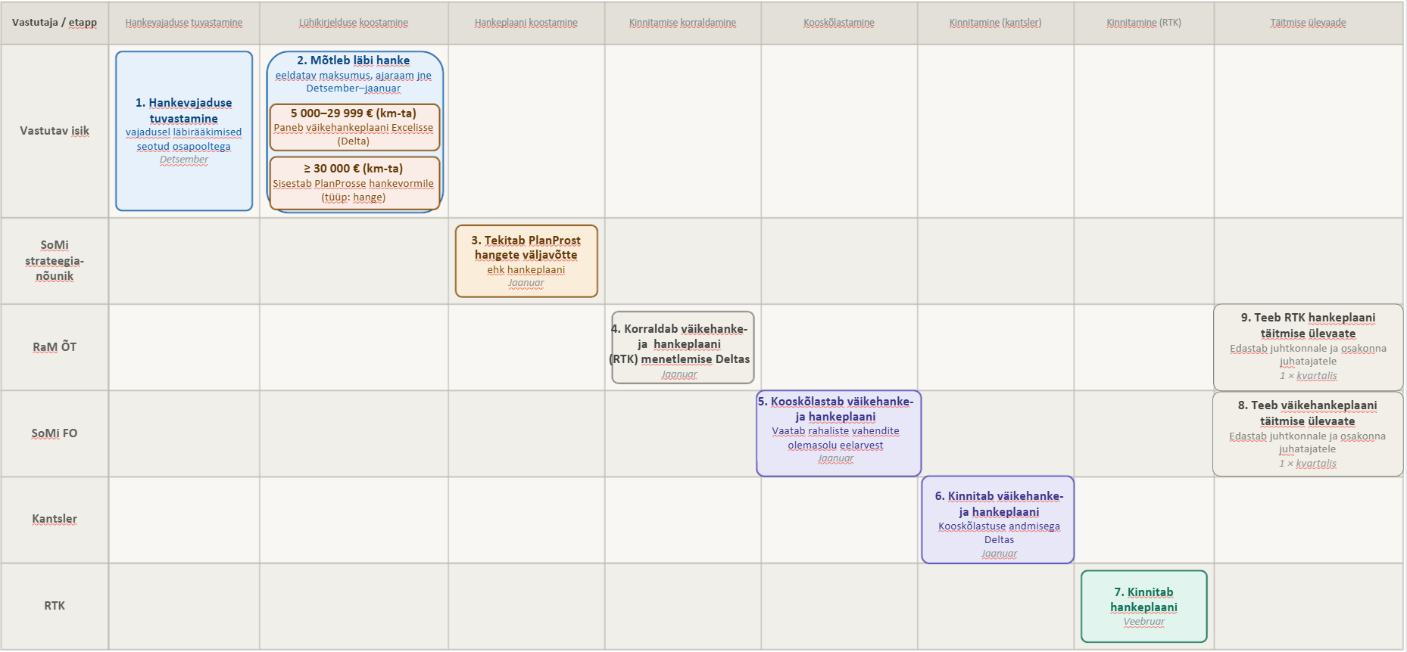

LISA 2. Väikehanke korraldamine
Mugavamaks lugemiseks vooskeem siin.
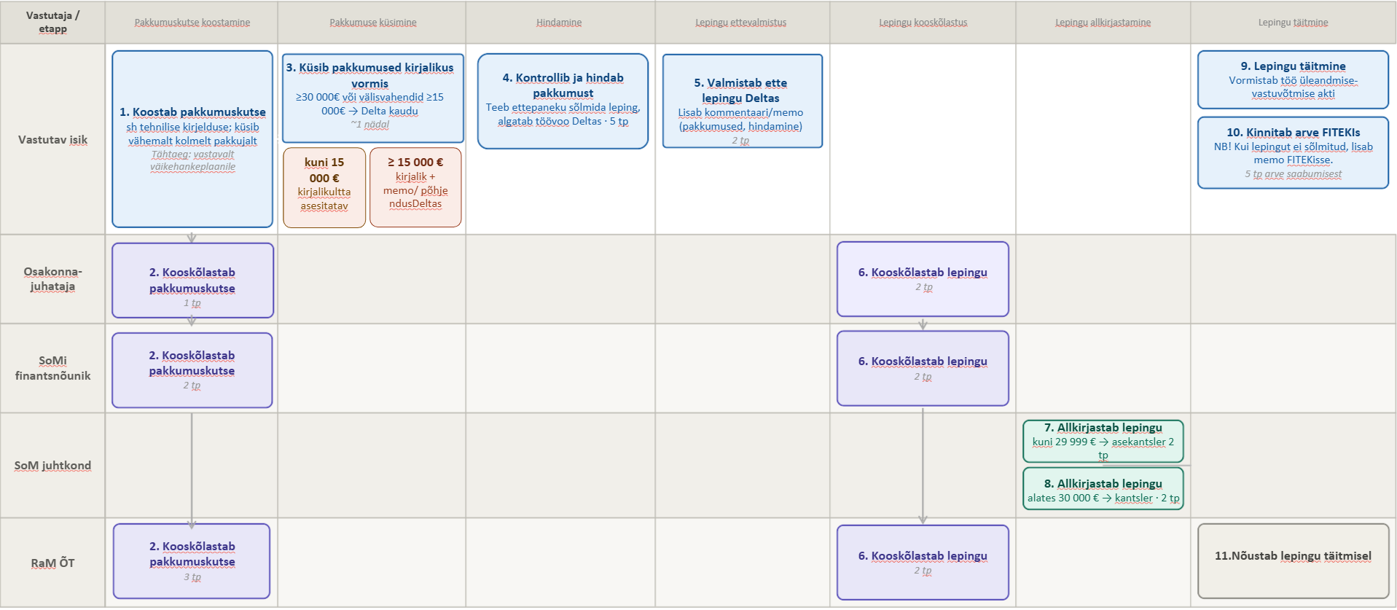

LISA 3. Registrihanke korraldamine
Mugavamaks lugemiseks vooskeem siin.
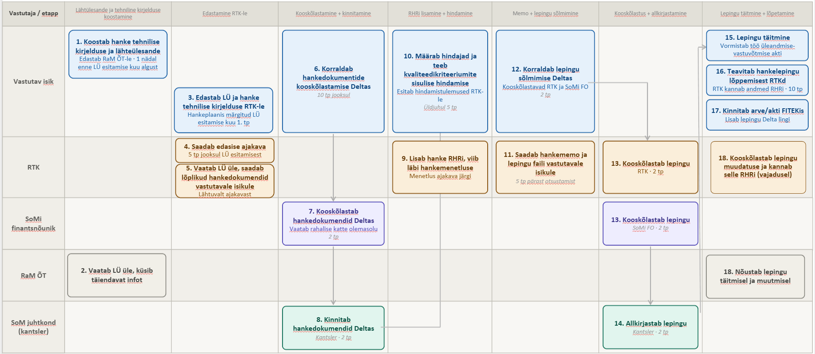

Dokumendi muutmise ülevaade
Allolev tabel täidetakse alates versioonist 2.
Versioon | Muudatuse sisu
2 | Lisatud on:  - riigihanke üldpõhimõtted ja viide väärtuspõhise hankimise põhimõtetele (ptk 1.6.)  - hankedokumentide kooskõlastamise kohustus infoturbejuhiga, kui tellitakse kõrge infoturberiskiga teenust.  - vastutava isiku kohustus luua DHSis seos hankeplaani/ väikehankeplaani ja hankedokumentide vahel  - vastutava isiku kohustus lisada plaanivälise hanke info PlanProsse hankevormile (tüüp: hange)  Täpsustatud on protsessis osalevaid isikuid ning nende rolle.  Välja on võetud RTK koostatud hankedokumentide kooskõlastamine RaM ÕT-ga (pole enam vajalik).

